Criar um Resource Group para fazer o restore, isso irá facilitar a identificação e remoção dos recursos que serão criados durante o restore, evitando que fique algo sem uso que podem gerar custos.

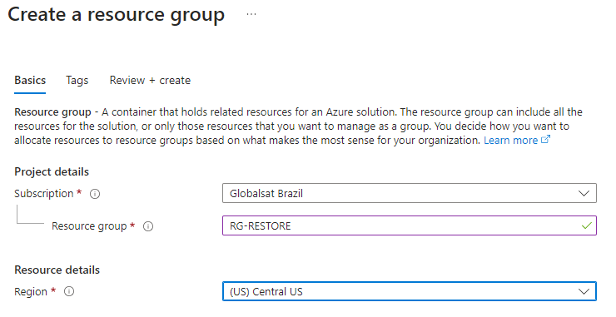

Para o restore de VM ou disco, é necessário ter um storage account para ser usado como “stagging”.
Selecionar o resource group que foi criado para o restore.
Para a região, use a mesma das VMs.

ATENÇÃO: Selecione GRS na redundância, sem isso, o storage account não aparece quando estiver configurando o restore.

No restante das configurações não deve ser feito nada, basta clicar no botão “Review + Create”.
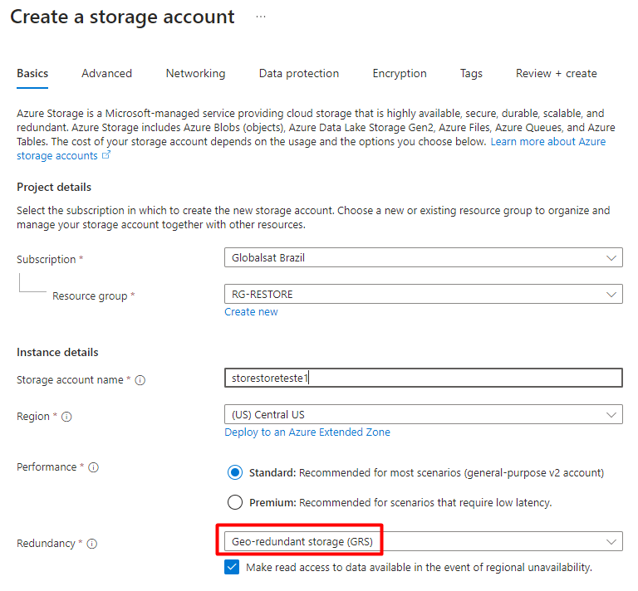

Selecionar a VM que será feito o restore.
PARA RESTORE DE VM

No menu da VM, selecione a opção “Backup”.
Depois selecione “Restore VM”.

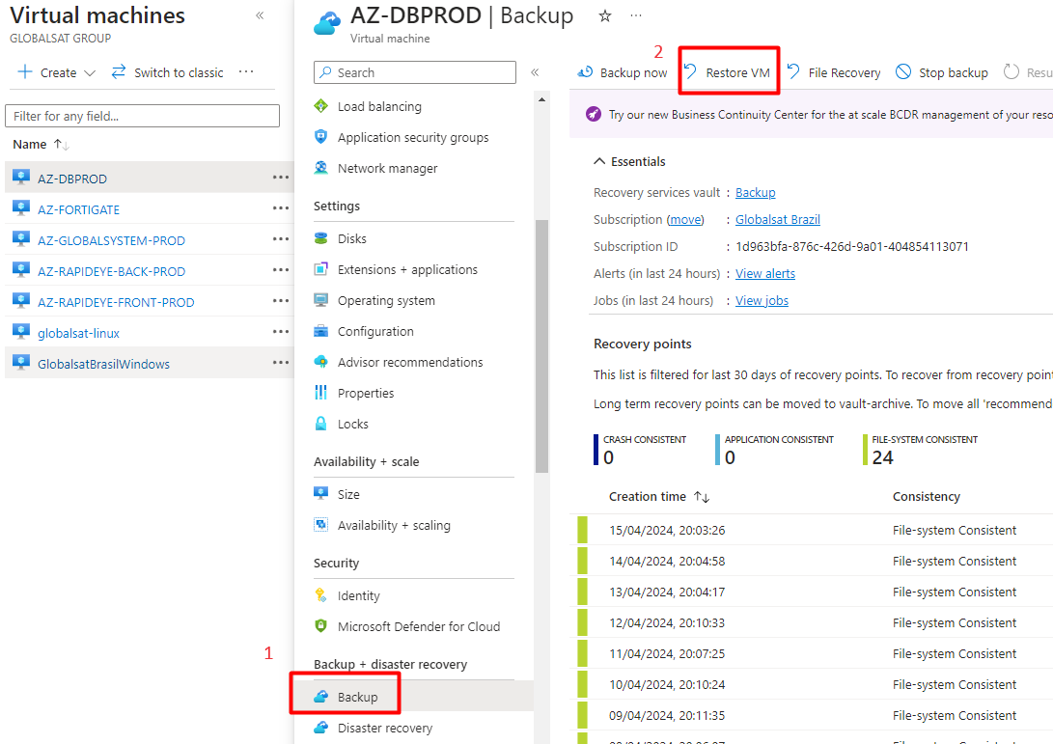

Clique em “Select”:
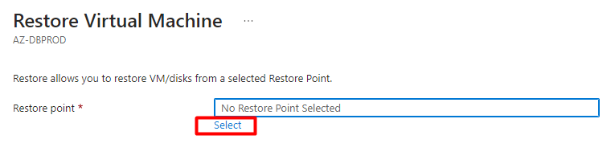
Selecione a data do restore.
Obs.: Para visualizar os backups mais antigos, altere a data de inicio:
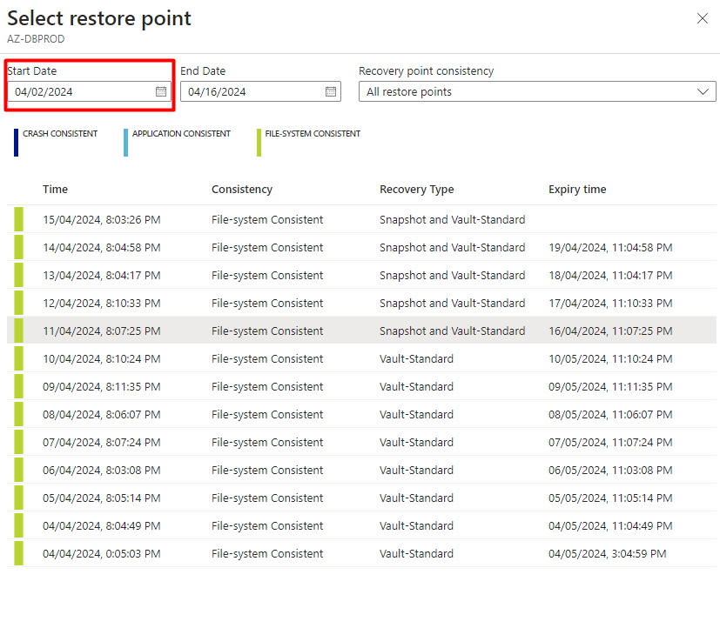
Selecione as opções desejadas.
ATENÇÃO: Atentar para a opções marcadas abaixo, sobre criar uma nova VM, para não correr o risco de fazer o restore em cima da VM que está em uso. O recomendado é que seja criada uma nova VM.
Selecione o resource group que foi criado para o restore.
Selecione a Vnet/subnet desejada.
O Staging Location é o storage account que foi criado.

Depois clique no botão restore.
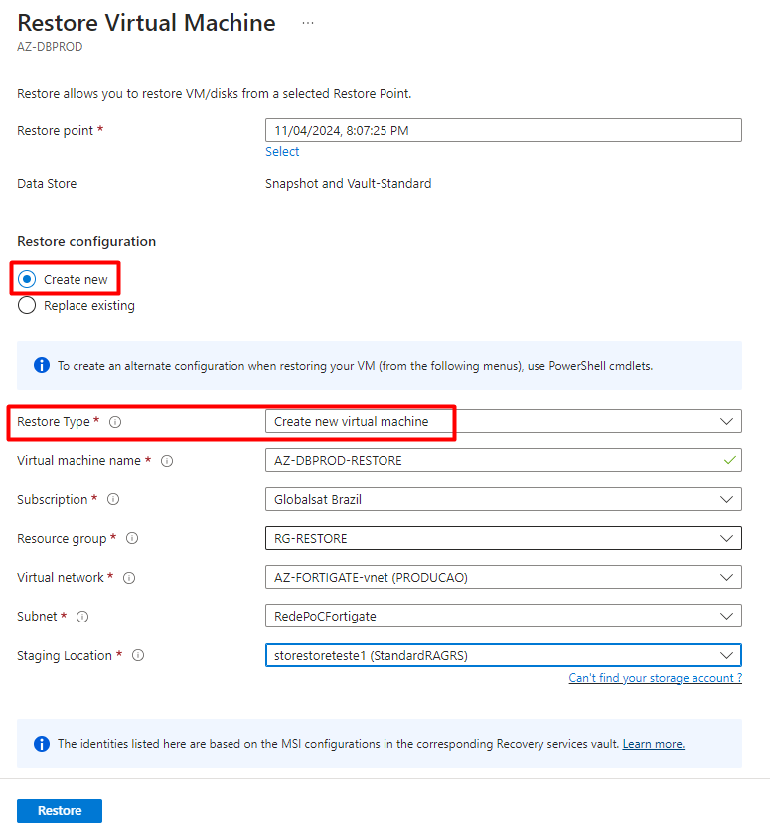
Clique na notificação para acompanhar o restore:
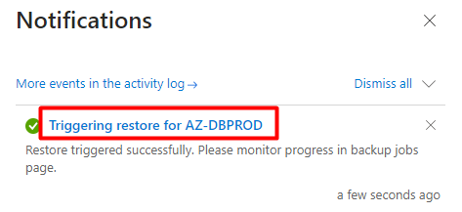

VM restaurada
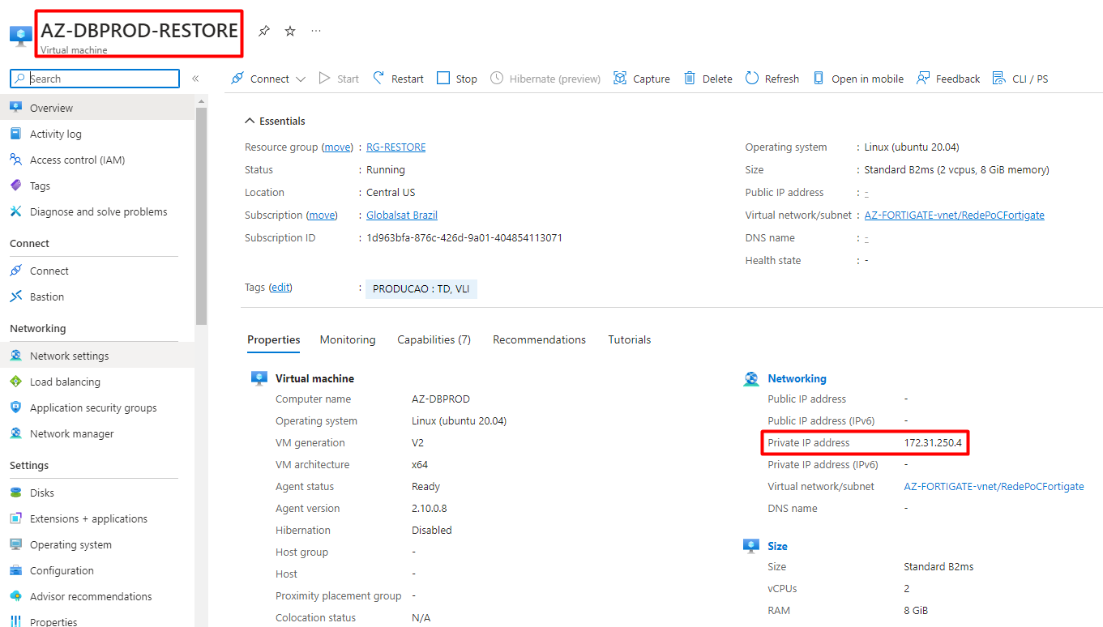

Acesse a VM pelo Console Serial ou qualquer aplicativo de SSH
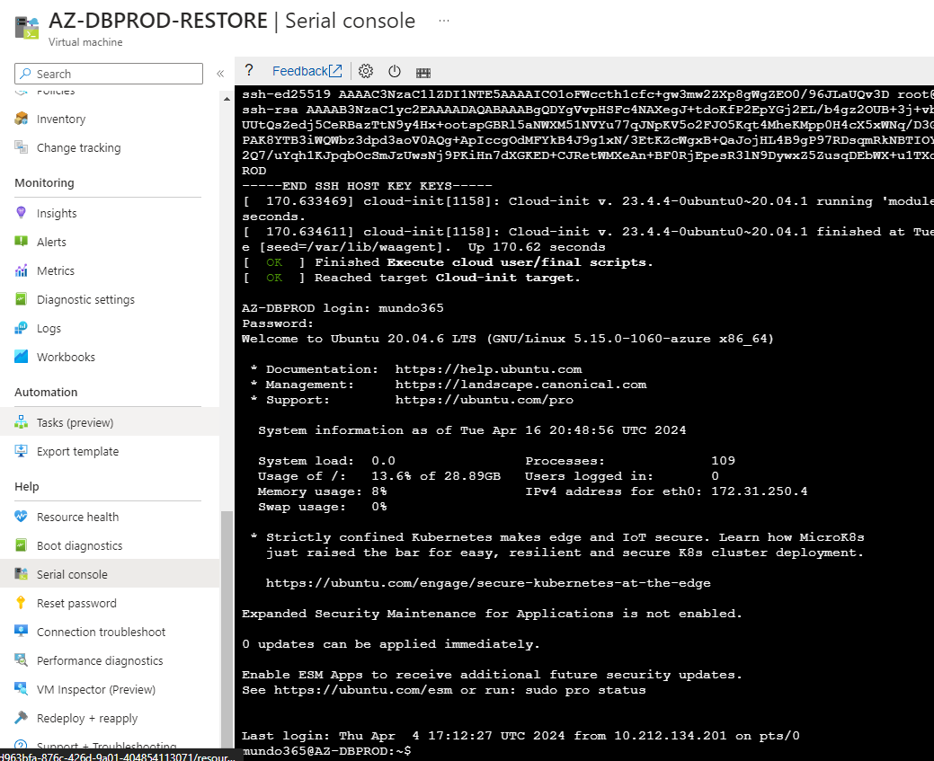

PARA RESTORE DE DISCO

O restore de disco também precisa do storage account com GRS.
Criar resource group para facilitar identificação e remoção dos recursos após o uso.

Selecionar a VM e depois a opção de backup:

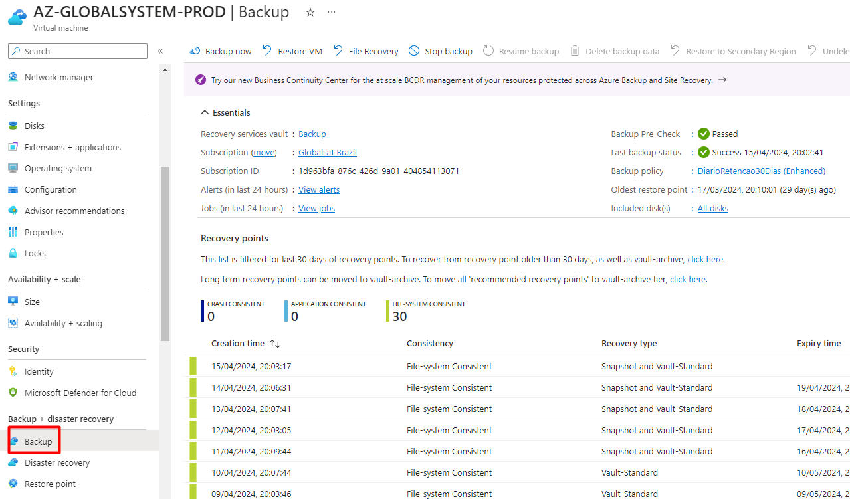

Selecione “Restore VM” (também é usado para restore de disco).

Obs.: a opção “File Recovery” foi testada algumas vezes, inclusive em VMs de teste, mas é uma opção problemática, foi aberto chamado na Microsoft para verificar mas o chamado não avançou. Em conversa com outras pessoas, não encontrei ninguém que usa essa opção. Fazendo uma comparação desta opção com a opção de restore de disco, são praticamente a mesma coisa, e o restore de disco dificilmente apresenta problemas.

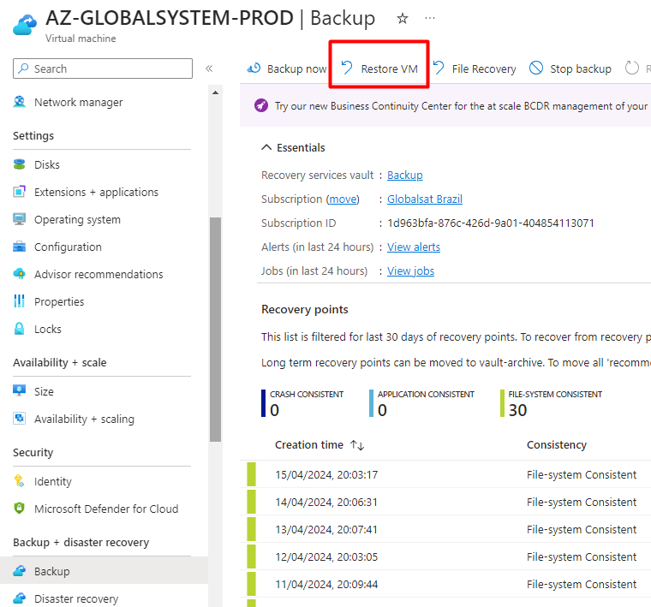

Selecione a data do restore:

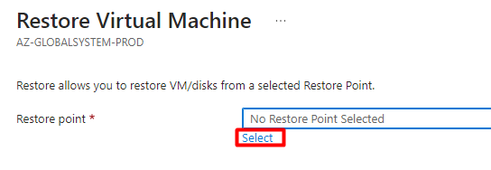
Obs.: para visualizar backups mais antigos, altere a data de inicio:

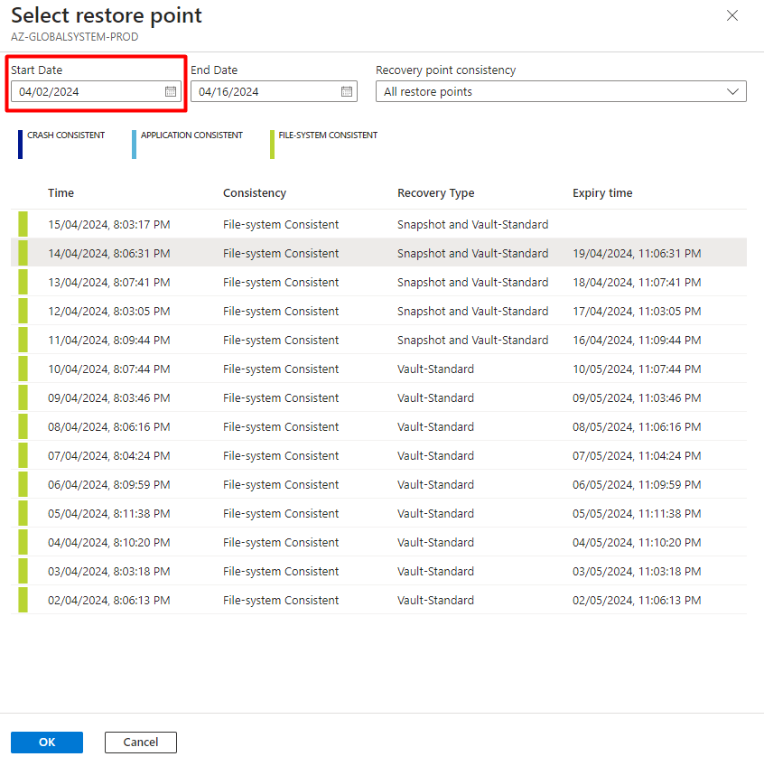
Selecionar as opções corretas:
Usar o resource group e o storage account que foram criados:

Atentar para a opção de criar um novo disco, para não subscrever o disco da VM que está em produção.

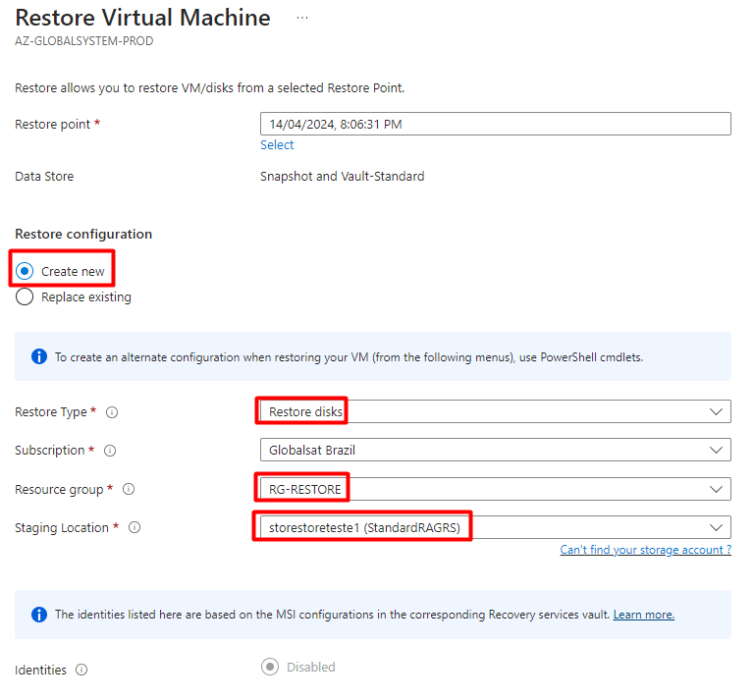

Clique na notificação para acompanhar o restore.

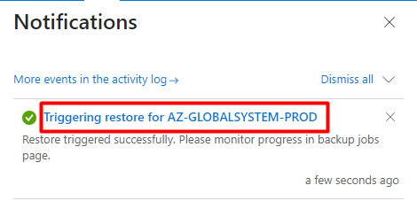

Selecionar uma VM compatível com a VM do disco que está sendo feito o restore.
Antes de adicionar este disco, acessa a VM e verifique os discos existentes com o comando “lsblk”:
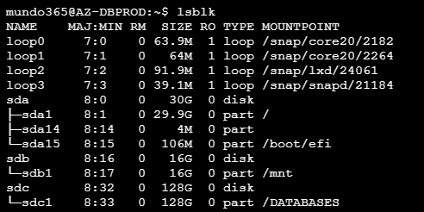

Clicar na opção “Disks”

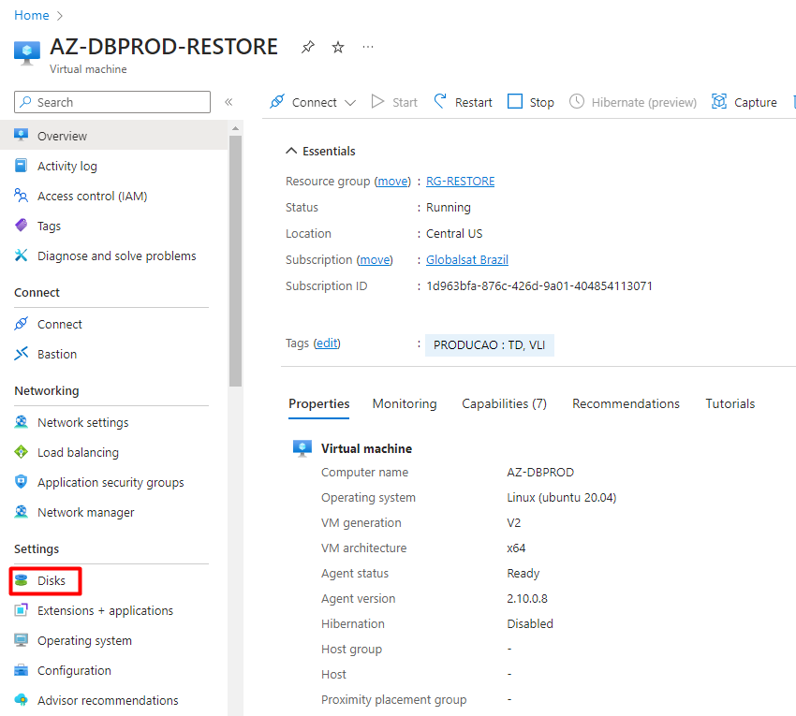

Selecione a opção marcada abaixo

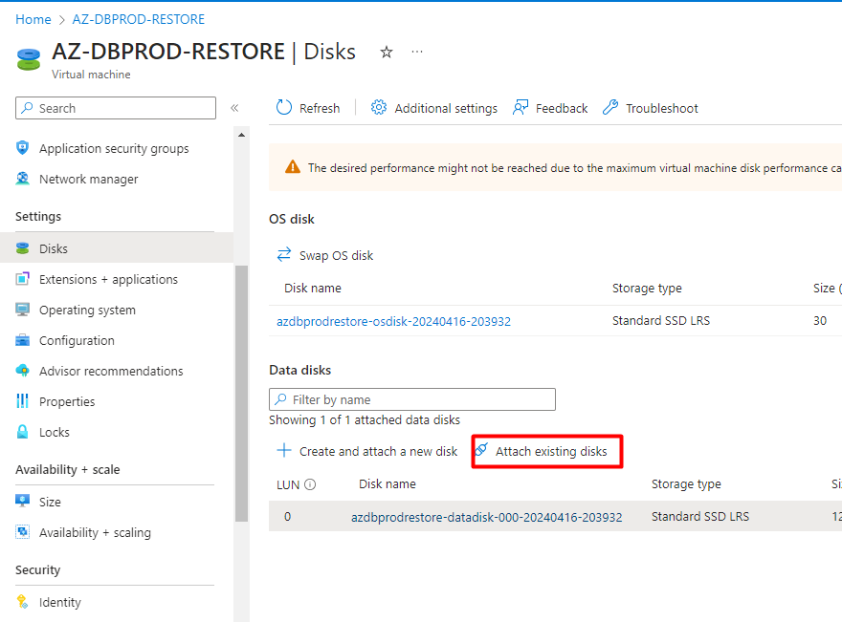

Clique no campo “Disk Name”, irão aparecer os discos que não estão em uso, disponíveis para serem adicionados. Selecione o disco

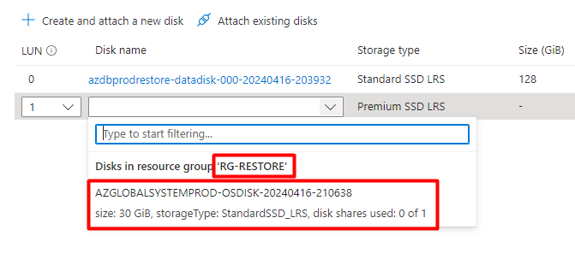

Não é necessário fazer nenhuma alteração. Clique no botão “Apply”:

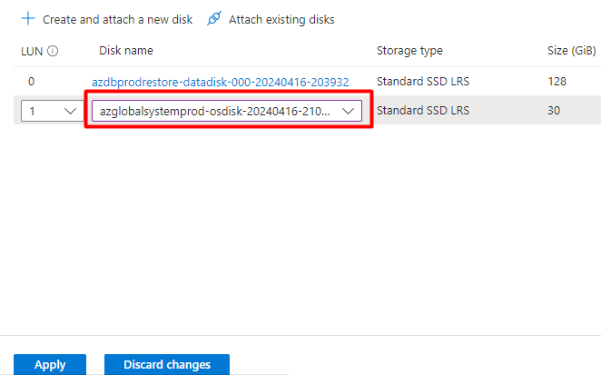

Acesse a VM e verifique novamente os discos, para este teste de restore, apareceram os discos identificados como “sdd”

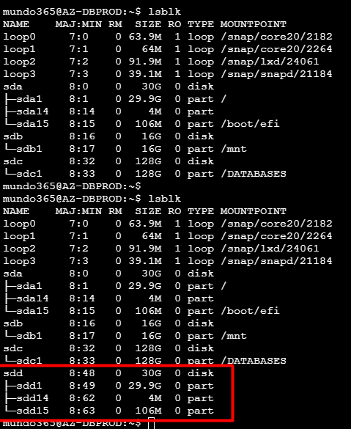

Monte o disco
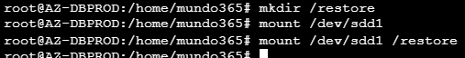

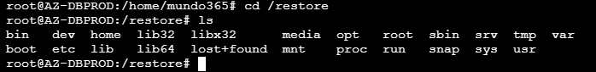

Para desmontar e remover o disco
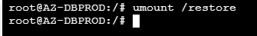

Acesse a opção de discos da VM
Verifique qual o disco que será removido, atente para a ordem que aparece, pois o disco do restore pode aparecer antes do disco principal da VM, como no exemplo abaixo (devido ao número da LUN).
Após ter certeza de qual o disco que será removido, clique no ícone no final da linha e depois no botão “apply”
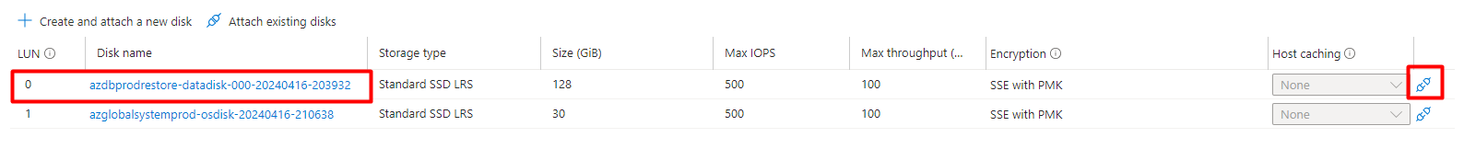

Para remover os recursos que foram criados (importante remover para não haver cobranças).
Selecione o resource group que foi criado
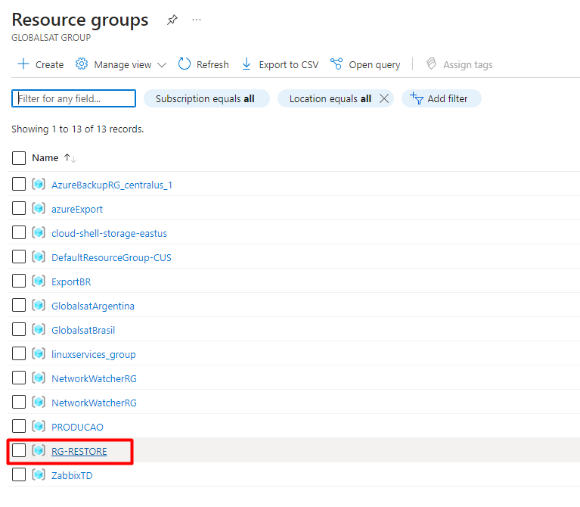
Selecione a opção “Delete resource group”

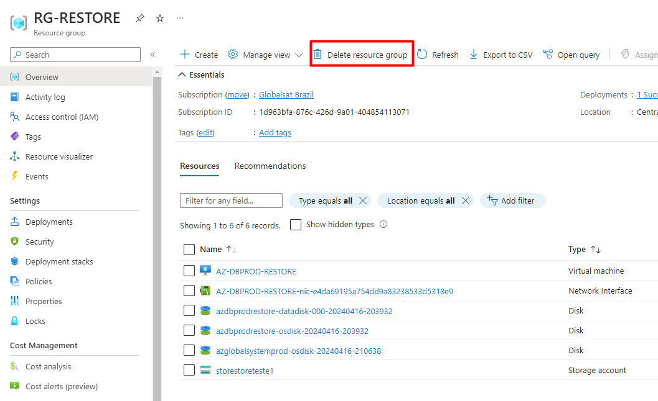

Execute como na tela abaixo,
Aguarde a notificação informação que finalizou o processo, não feche a tela antes disso.
Quando finalizar, volte aos resources groups existentes e confirme que realmente foi deletado. Caso isso não seja feito, haverá cobrança de recursos que não estão sendo utilizados.

